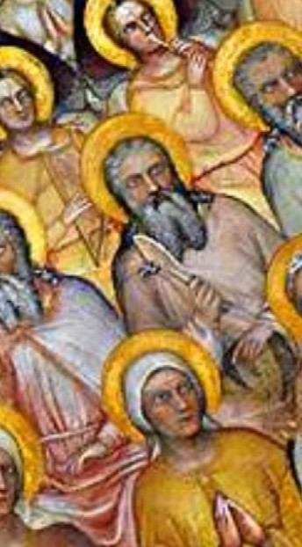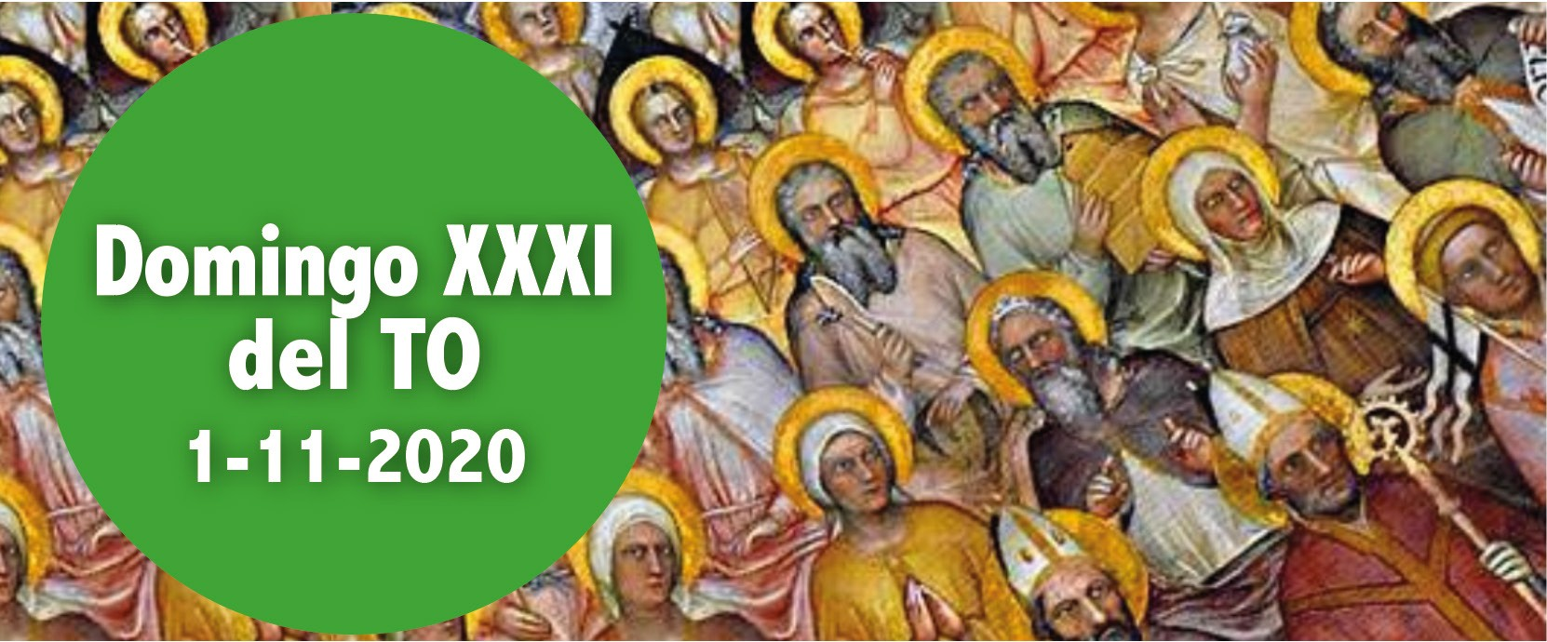

Ap 7, 2-4. 9-14. Vi una muchedumbre inmensa, que nadie podría contar, de todas las naciones, razas, pueblos y lenguas.

Domingo XXXI del TO
1-11-2020
- Sal 23. R. Esta es la generación que busca tu rostro, Señor.
- 1 Jn 3, 1-3. Veremos a Dios tal cual es.

Mt 5, 1-12a. Alegraos y regocijaos, porque vuestra recompensa será gran- de en el cielo.

Hoy miramos hacia el cielo, la vida del mundo futuro que profesamos en el Credo. Y contemplamos a Dios, con la Virgen María y todos los santos que nos han precedido en el camino de la fe. Ellos interceden por nosotros (orac. colecta y orac. sobre las ofrendas) y eternamente alaban a Dios en la Jerusalén celeste, que es nuestra madre. Hacia ella caminamos guiados por la fe y go- zosos por la gloria de los mejores hijos de la Iglesia en quienes encontramos ejemplo y ayuda para nuestra debilidad (Pf.). La Eucaristía es siempre antici- po de esa gloria celestial: «que pasemos de esta mesa de la Iglesia peregrina al banquete del reino de los cielos» (orac. después de la comunión).
Corresponsabilidad, signo de Comunión

¿Cómo podemos colaborar?
Sintiéndonos todos invitados para vi- vir en comunión y ser co-responsables para anunciar el Evangelio y a ayudar- nos mutuamente.

EL AMOR
+ Lectura del santo Evangelio según san Mateo.

Mt 5, 1-12

En aquel tiempo, al ver Jesús el gentío, subió al monte, se sentó y se acercaron sus discípulos; y, abriendo su boca, les enseñaba diciendo:
«Bienaventurados los pobres en el espíritu, porque de ellos es el reino de los cielos. Bienaventurados los mansos, porque ellos heredarán la tierra.
Bienaventurados los que lloran, porque ellos serán consolados.
Bienaventurados los que tienen hambre y sed de la justicia, porque ellos quedarán saciados.
Bienaventurados los misericordiosos, porque ellos alcanzarán misericordia. Bienaventurados los limpios de corazón, porque ellos verán a Dios.
Bienaventurados los que trabajan por la paz, porque ellos serán llamados hijos de Dios.
Bienaventurados los perseguidos por causa de la justicia, porque de ellos es el reino de los cielos.
Bienaventurados vosotros cuando os insulten y os persigan y os calumnien de cual- quier modo por mi causa. Alegraos y regocijaos, porque vuestra recompensa será grande en el cielo»
Palabra del Señor. Gloria a ti, Señor Jesús.


La Palabra de Jesús sobre las Bienaventuranzas que Mateo recoge de sus fuentes, estaba condensada en breves y aisladas frases y el evangelista las ha colocado den- tro de un discurso de más amplio respiro; es lo que los peritos de la Biblia llaman “ discurso de la montaña” (cap. 5-7). Este discurso es considerado como la Carta Magna que Jesús ha confiado a su comunidad.
Llama la atención es la posición física con la que Jesús pronuncia sus palabras: “se sentó”. Tal postura confiere a su persona una nota de autoridad en el momento de legislar. Lo rodean los discípulos y las “muchedumbres”: este particular intenta de- mostrar que Jesús al pronunciar tales palabras se ha dirigido a todos y que se deben considerar actuales para todo el que escucha. Las exigentes propuestas de Jesús son concretas, comprometidas y decididamente radicales.
El término “beati” (en griego makarioi) en nuestro contexto no expresa un leguaje “plano” sino un verdadero y preciso grito de felicidad, difundidísimo en el mundo

de la Biblia. En el AT, por ejemplo, se definen personas “felices” a aquellos que viven las indicaciones de la Sabiduría (Sir 25,7-10). El orante de los Salmos define “feliz” a quien teme, o más precisamente , a quien ama al Señor, expresándolo en la observancia de las indicaciones contenidas en la Palabra de Dios (Sal 1,1; 128,1). La originalidad de Mateo consiste en la unión de una frase secundaria que especifi- ca cada bienaventuranza: por ejemplo, la afirmación principal “bienaventurados los pobres de espíritu” se ilustra con una frase añadida “porque de ellos es el reino de los cielos”. Otra diferencia respecto al AT: las de Jesús anuncian una felicidad que salva en el presente y sin limitaciones. Además, para Jesús, todos pueden ac- ceder a la felicidad, a condición de que se esté unido a Él.


¿Pienso que puedo ser feliz siendo pobre?
¿Por qué dice Jesús que los pobres son felices? ¿A qué clase de pobres se refiere?
¿Y a qué clase de felicidad?
¿Qué significa, según Jesús, tener hambre y sed de justicia? ¿A qué clase de justi- cia se refiere Él?
¿Por qué sin esta hambre y sed de justicia pierden sentido las otras bienaventur- anzas?
¿Por qué dice Jesús que son felices, los que sufren persecución por causa de la justicia?


Gracias Jesús porque desde el bautismo nos has llamado a continuar tu misión en la Iglesia, por querernos compartir tu misión a todos nuestros hermanos y por el regalo tan grande que nos das de ser tus discípulos y misioneros.
Perdónanos por las ocasiones que no hemos sido fieles a la llamada que nos has hecho y por no dar testimonio de nuestro bautismo siendo verdaderos discípulos.


De la misma manera que los mandamientos son nuestro compromiso con Dios, las bienaventuranzas son el aliento a seguir este camino al Reino de Dios, pues repasemos las bienaventuranzas y los mandamientos, y decidamos con nuestra mejor disposición y voluntad para cumplirlas
Seleccionemos una o varias de las Bienaventuranzas y pongámonos en acción concreta.

AGENDA
Lunes 2 | Martes 3 | Miércoles 4 | Jueves 5
Conmemoración de todos los fieles difuntos | Martes de la semana XXXI del TO  San Martín de Porres | San Carlos Borromeo | Jueves de la semana XXXI del TO  Santa Ángela de la Cruz
Viernes 6 | Sábado 7 | Domingo 8
San Pedro Poveda y San Inocencio y com- pañeros mártires | Sábado de la semana XXXI del TO  Santa María en Sábado | Domingo XXXII del Tiempo Ordinario | 

